
ΕΠΙΣΤΟΛΗ ΠΡΟΣ ΤΙΣ ΜΑΘΗΤΡΙΕΣ ΚΑΙ ΤΟΥΣ ΜΑΘΗΤΕΣ ΜΑΣ
ΓΙΑ ΤΗΝ 21^{η} ΑΠΡΙΛΗ 1967-
ΗΜΕΡΑ ΕΓΚΑΘΙΔΡΥΣΗΣ ΤΗΣ ΧΟΥΝΤΑΣ

www.edupame.gr

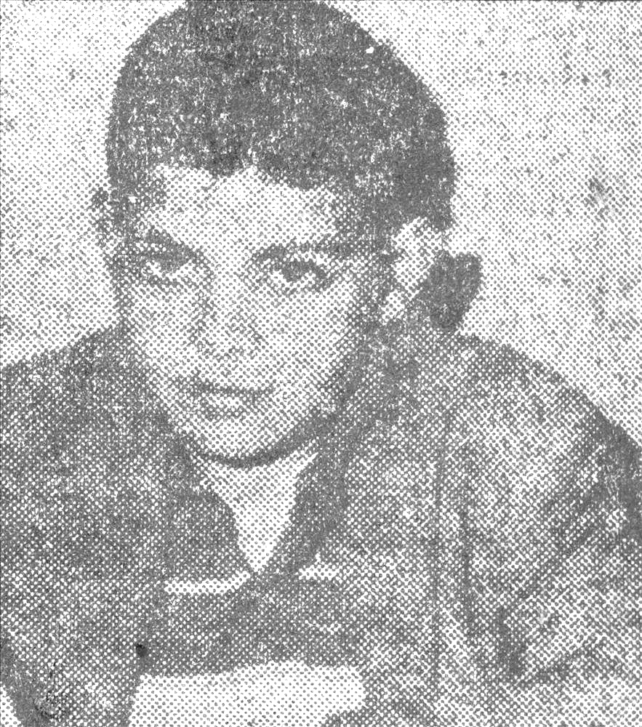
Το πρωί της 21^{η} Απρίλη του 1967, το ραδιόφωνο έπαιζε στρατιωτικά εμβατήρια και πληροφορούσε το λαό ότι «λόγω της εκρύθμου καταστάσεως από του μεσονυκτίου ο στρατός ανέλαβε τη διακυβέρνηση της χώρας». Τανκς είχαν βγει στους δρόμους της Αθήνας, απαγορεύτηκε να μαζεύονται πάνω από τρεις άνθρωποι σε δημόσιους χώρους!
Εκείνη τη μέρα έγιναν χιλιάδες συλλήψεις. Εκείνη τη μέρα σκοτώθηκε ο μαθητής Βασίλης Πεσλής (15 ετών) και η Μαρία Καλαβρού (24 ετών). Ο δολοφόνος αυτής της κοπέλας είπε τα εξής: «Βγάζω το πιστόλι και “μπαμ” πυροβολώ την παλιο…γιατί με μούντζωσε. Καλά της έκανα…».
Αυτός είναι ο μαθητής Βασίλης Πεσλής που δολοφονήθηκε από τη χούντα στις 21/4/1967.
Τι ήταν η Χούντα;
Το βιβλίο Ιστορίας της Γ Λυκείου δεν λέει τίποτα για το ποιοι ήταν πίσω από τη χούντα. Ο δικτάκτορας Γ.Παπαδόπουλος π.χ. σε ομιλία τους προς τους εφοπλιστές (19 Μάρτη 1968) είπε: «Θα σας παράσχω το παν», τους είπε επίσης «Ελθέτε προς ημάς και πέστε μας τι θέλετε. Εκ προοιμίου σας βεβαιώ, ότι η κυβέρνησις θα σας το δώση».
Η χούντα λοιπόν δεν ήταν έργο μόνο ορισμένων «ακραίων». Αποδεικνύεται ότι ήταν ανάγκη του συστήματος για να προστατέψει τα συμφέροντα αυτών που είχαν τον πλούτο.
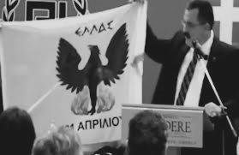
Σήμερα το ίδιο λέει και η Χρυσή Αυγή που καλεί το κράτος να στηρίξει παραπάνω τους καημένους τους εφοπλιστές με χρήμα και παραπάνω φοροαπαλλαγές. Η Χρυσή Αυγή αθωώνει τη στρατιωτική δικτατορία, που με τη βία και τα βασανιστήρια κατά του αγωνιζόμενου λαού και της νεολαίας υπηρέτησε τα μονοπώλια και το ΝΑΤΟ.
Βουλευτής της Χρυσής Αυγής σηκώνει τη σημαία της χούντας!
Η δικτατορία ήταν ένα καθεστώς τρόμου - με εξορίες, βασανιστήρια, φυλακές, εκτελέσεις - που υπεράσπιζε την εξουσία των εκμεταλλευτών. Τα μονοπώλια βγήκαν ενισχυμένα απ' τη χουντική διακυβέρνηση. Τα κέρδη τους εκτινάχθηκαν, ενώ εντάθηκε η εκμετάλλευση της εργατικής τάξης, το εργατικό κίνημα βίωσε το βούρδουλα της καταστολής.
Κάποιοι λένε ότι «τουλάχιστον τότε δεν υπήρχε διαφθορά. Δεν τα έτρωγε κανείς». Λένε ψέματα! Να μερικά από αυτά που έκαναν:
- Ο μισθός του πρωθυπουργού υπερδιπλασιάστηκε, των υπουργών και υφυπουργών αυξήθηκε κατά 75%.
- Απαγόρεψαν τη διάθεση ντόπιων κρεάτων για να πουληθούν τα προβληματικά κρέατα Αργεντινής που «μαύριζαν» και «δεν τάθελε ο κόσμος».
- Χάρισαν κυριολεκτικά δισεκατομμύρια ευρώ σε επιχειρήσεις. Χρήματα του ελληνικού λαού.
- Μάζεψαν περίπου 450 εκατ. δραχμές για να φτιάξουν έναν ναό. Μετά τη χούντα στο ταμείο βρέθηκαν μόλις 47 εκατομμύρια. Πάνω από 400 εκατομμύρια είχαν κάνει «φτερά».

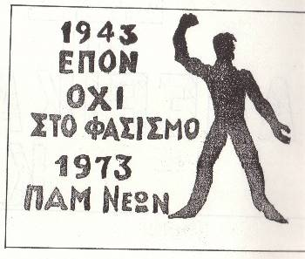
Η δικτατορία κράτησε επτά χρόνια. Τα πρώτα χρόνια μετά την επιβολή της δικτατορίας, κυριαρχούσε ακόμα ο φόβος και η ηττοπάθεια. Πολλοί ήταν αυτοί που λέγανε «η δικτατορία δεν πέφτει, είναι ανίκητη». Όμως ο λαός δεν είχε πει την τελευταία του λέξη. Οι εργάτες, οι αγρότες, η νεολαία βγήκαν στους δρόμους. Έγινε η εξέγερση του Πολυτεχνείου τον Νοέμβρη του 1973. Ο φασίστας Ντερτιλής που θεωρούν «ήρωα» οι ναζιστές της Χρυσής Αυγής σκότωνε τις μέρες του Πολυτεχνείου τους νέους που έτρεχαν να ξεφύγουν από τους αστυνομικούς. Να τι λέει ο οδηγός του για εκείνες τις μέρες:
«Μετά το φόνο ο Ντερτιλής σαν να μη συνέβαινε τίποτα μπήκε στο τζιπ και χτυπώντας με στην πλάτη μου είπε: "Με παραδέχεσαι, ρε; Σαράντα πέντε χρονών άνθρωπος και με τη μία στο κεφάλι!"»...
Δεν τα λένε όλα αυτά τα σχολικά βιβλία. Το σύστημα δεν θέλει να σκέφτεσαι τι είναι πίσω από τις ωραίες λέξεις «δημοκρατία» και «ελευθερία». Δεν θέλει να ρωτάς: δημοκρατία για ποιόν; Για ποια δημοκρατία μιλάνε τάχα σήμερα υποκριτικά όλα τα άλλα κόμματα; Όποιος απεργεί απολύεται, όποτε ξεσηκώνεται ο λαός, του επιτίθενται. Μαθητές λιποθυμάνε στα σχολεία από την πείνα, και οι χορτάτοι μιλάνε στους πεινασμένους για δημοκρατία!
Σου λένε επίσης: «τι τους θες τους αγώνες, δεν έφεραν αποτέλεσμα, η γενιά που αγωνίστηκε ενάντια στη χούντα κατέστρεψε τη χώρα».
Δεν πήγαν όλοι με την αστική εξουσία για να βολευτούν. Αρκετοί το έκαναν. Οι πραγματικοί αγωνιστές συνέχισαν και συνεχίζουν γιατί στην εξουσία βρίσκονται ακόμα οι εκμεταλλευτές.
Ο λαός ακόμα κι αν είναι "μικρός", όταν είναι οργανωμένος και ενωμένος, όταν ξέρει για τι παλεύει και "πολεμά" είναι ανίκητος!
Την ιστορία τη γράφουν οι λαοί! Σήμερα είναι η δική σου σειρά.
Όποιος σπίτι μένει σαν αρχίζει ο αγώνας
κι αφήνει άλλους ν' αγωνιστούν για τη υπόθεσή του
πρέπει προετοιμασμένος να 'ναι: γιατί
όποιος δεν έχει τον αγώνα μοιραστεί
Θα μοιραστεί την ήττα.
Ούτε μια φορά δεν αποφεύγει τον αγώνα
αυτός που θέλει τον αγώνα ν'αποφύγει: γιατί
θ' αγωνιστεί για την υπόθεση του εχτρού
όποιος για τη δικιά του υπόθεση δεν έχει αγωνιστεί.
Μπ.Μπρεχτ

Η πάλη για τις ανάγκες σου θα είναι σκληρή αλλά είναι δίκαιη. Έτσι ήταν πάντα!

Οργάνωσε τον αγώνα σου για
τα δικαιώματά σου.
Διάβασε και μάθε την
αληθινή ιστορία του λαού και του τόπου σου.
Απαίτησε να τη συζητήσεις μέσα στην τάξη, να τη λένε τα σχολικά βιβλία, να στην πουν οι καθηγητές σου!

Αθήνα 17 Απρίλη 2013

